2021 年頭の辞
旧年中は大変お世話になりました。カナダ開教区を代表して、謹んで御礼と新春のお慶び申し上げます。BC州オカナガン教区に駐在頂いた宮川泰弘先生が２０２１年１月１日にご引退されます。宮川先生は３５年間、カナダ各地にて法義の伝道に尽くされました。宮川先生の長年のご功績とご尽力に厚く御礼申し上げます。
カナダ各地において、新型ウィルスの拡散抑制における制限の生活が続きます。ウィルスは身体だけではなく、「心」にも大きく影響していることを感じる日々です。マスクをする・しない、ソーシャルディスタンスを守る・守らない、ニュースで映し出される毎日の争い・憎しみの姿です。
海外の仏教青年を対象とした研修会（YBICSE）が二年に一度西本願寺が主催して行われます。その研修中に、広島の平和公園と原爆資料博物館を訪れます。私が引率した際に、資料館にあった広島の原爆の式典で中学生の女の子が読んだ弔辞です。
恨みからは、恨みしか生まれない。
私たちは、この悲しみを、受けた傷を、相手にぶつけることで解決しようとしてはならない。
この子の祖父母は、原爆症で亡くなったそうですがなかなか言えない言葉だと思います。
今から約９００年前にも同じようなことを言われていた人がいました。親鸞聖人の師でもある、法然上人（ほうねんしょうにん）のお父様です。 法然上人の父は、美作国（みまさかのくに・今の岡山県）の兵を率いて領内の治安を守る役人でした。しかし、保延７年（１１４１）の春、かねてから仲の悪かった、この地の支配者の夜討ちに遭い、あえない最後を遂げたのです。武士たるもの、戦場で果てるならばいざ知らず、寝込みを襲われたのでは、痛恨の極みです。この時、法然上人は数え９才でした。幸いにも、物陰に隠れて難を逃れ、賊が去ってから瀕死の父の元へ駆け寄り、「私が必ず、父上の恨みをはらしてみせます」と敵討ちを誓ったのです。
しかし、父は、苦しい息の中から、こう言いました。
「決して犯人を恨んではならない。私が非業の死を遂げるのは、前世からの種まきの結果であり、因果応報 （人の行いの善悪に応じて、必ずその報いが現れること）なのだ。もし、そなたが敵討ちをすれば、相手の子供が、またそなたを敵と狙うだろう。敵討ちが幾世代にも続いていく。愚かなことだ。父のことを思ってくれるなら、出家して自ら仏法を求めてくれ」
この父の遺言に従って、法然上人は出家をしました。
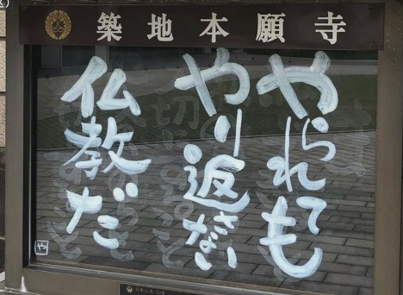
TVジャパンでも放映されたドラマ「半沢直樹」の「やられたらやり返す。倍返しだ！」という言葉が記憶に新しいです。ののしられれば、ののしり返し、怒りには怒りで報い、打てば打ち返す。だが、それが悲劇のはじまりなのですね。果てしのない報復の連鎖がはじまります。自分の運命の全ては、過去自分のまいた種まきの結果と知らされれば今の現状を冷静にみて、光に向かって幸せのタネを蒔いていけるのではないでしょうか。願わくば、お互いに幸せになれる道を進みたいものです。 たとえ一時は苦しくとも。
合掌 カナダ開教区 総長 青木龍也

